**新 书 推 荐**

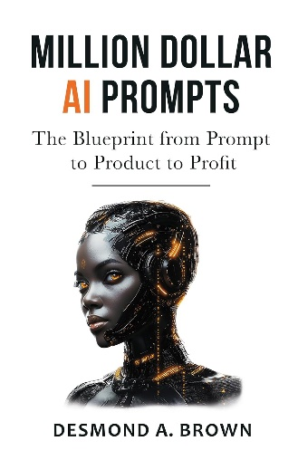**中文书名：《人工智能提示词背后的大生意：从指令到产品到盈利的终极蓝图》**

**英文书名：MILLION DOLLAR AI PROMPTS: The Blueprint from Prompt to Product to Profit**

**作 者：Desmond A. Brown**

**出 版 社：Morgan James Publishing**

**代理公司：Waterside/ANA/Jessica Wu**

**页 数：待定**

**出版时间：2025年10月**

**代理地区：中国大陆、台湾**

**审读资料：电子稿**

**类 型：经管**

**内容简介：**

对于厌倦了别人在AI革命中赚得盆满钵满，自己却只能在一旁眼睁睁地看着的创意人士、兼职创客和独立创业者来说，《人工智能提示词背后的大生意》就是一本终极指南。将简单的句子转化为能产生收入的艺术、产品和品牌从未如此简单——而且不需要计算机学位、编程技能或大笔预算——只需要一颗渴望成功的雄心。

正如卡内基音乐厅的力量网络（*Power Network*）大会中所展现出的，德斯蒙德·A·布朗是创意创业和人工智能变现方面的弄潮儿。在这份开创性的操作指南中，布朗详细揭示了如何利用ChatGPT、Midjourney和DALL-E等免费人工智能工具来设计可投入市场的产品、推出可扩展的品牌，并从网络中的各个渠道获得收益。

《人工智能提示词背后的大生意》将民间智慧与成熟的商业策略相结合，提供了将创造力转化为财富的实际行动指南。如果说《富爸爸，穷爸爸》和《粉碎它！》（*Crushing It*）有一个从人工智能实验室走出来、手握百万美元创业计划的未来表亲，那么它就是《人工智能提示词背后的大生意》。

不是关于技术，而是关于所有权。

不是关于提示词，而是关于利润。

无需人工智能专业背景，只需敢打敢拼。

准备好将人工智能作为下一部提款机了吗？

**作者简介：**

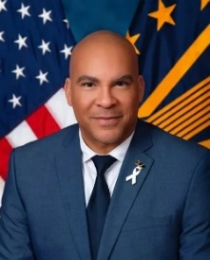**德斯蒙德·A·布朗（Desmond A. Brown）**是一位著名的企业家、人工智能策略师，也是《人工智能提示词背后的大生意》一书的作者。这位哈佛大学杰出校友、美国退伍军人事务部前小企业执行主任，将托尼·罗宾斯的潜能开发与50 Cent的街头智慧相结合，助全美各地的企业家一臂之力，尤其是通过卡内基音乐厅的力量网络（*Power Network*）大会。通过有影响力的领英文章、开创性的研讨会和创新的人工智能策略，德斯蒙德帮助普通创业者将大胆的想法转化为能够盈利且可拓展的品牌。他常驻巴尔的摩都会区，为读者提供终极指导，帮助他们赚取下一份丰厚的收入。

**感谢您的阅读！**

**请将反馈信息发至：版权负责人**

**Email**：[**Rights@nurnberg.com.cn**](mailto:Rights@nurnberg.com.cn)

安德鲁·纳伯格联合国际有限公司北京代表处

北京市海淀区中关村大街甲59号中国人民大学文化大厦1705室, 邮编：100872

电话：010-82504106, 传真：010-82504200

公司网址：[http://www.nurnberg.com.cn](http://www.nurnberg.com.cn/)

书目下载：<http://www.nurnberg.com.cn/booklist_zh/list.aspx>

书讯浏览：<http://www.nurnberg.com.cn/book/book.aspx>

视频推荐：<http://www.nurnberg.com.cn/video/video.aspx>

豆瓣小站：<http://site.douban.com/110577/>

新浪微博：[安德鲁纳伯格公司的微博_微博 (weibo.com)](https://weibo.com/1877653117/profile?topnav=1&wvr=6)

微信订阅号：ANABJ2002

